I Dubái, Bali y Ciudades Asiáticas
MT-30181 - Web: https://viaje.mt/grtw
15 días y 11 noches

Desde $2199 ^{USD} | DBL + 999 IMP
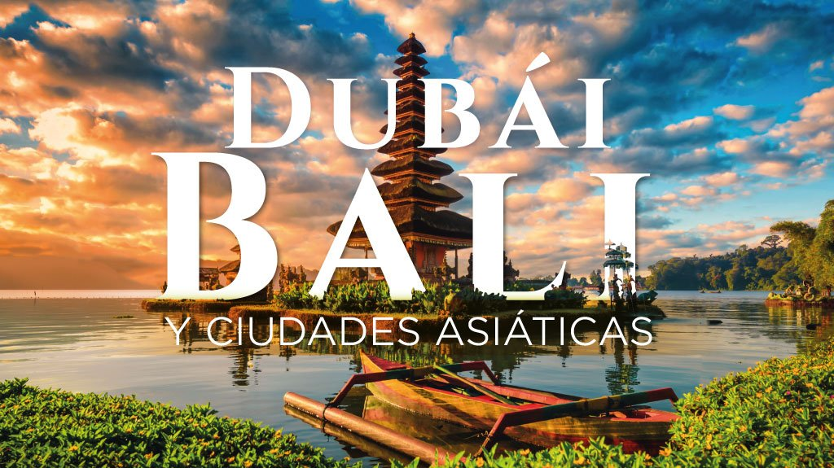
Incluye vuelo con

I SALIDAS

2024
Junio: 07, 12, 14

Julio: 10, 20, 24

Agosto: 02, 07, 09, 24, 30

Septiembre: 06, 11, 14, 21, 27

Octubre: 04, 05, 09

Noviembre: 20

Diciembre: 11

I PAISES
Emiratos Àrabes Unidos, Malasia, Indonesia, Singapur.

I CIUDADES
Dubái, Kuala Lumpur, Malaca, Bali, Singapur.

I ITINERARIO

DíA 01MéXICO ✈ DUBáI

Cita en el aeropuerto de la Ciudad de México para abordar vuelo con destino a Dubái. Noche a bordo.

DíA 02BERCELONA ✈

Vuelo con escala técnica en Barcelona.

DíA 03DUBáI

Llegada al Aeropuerto Internacional de Emiratos árabes Unidos. Recepción y traslado al hotel. Alojamiento.

Desayuno. Sugerimos realizar la visita opcional (con costo adicional) ldquo;DUBáI CLáSICO y MODERNOrdquo;. Este recorrido le llevará hasta las magníficas vistas de la ensenada de Dubái Creek, pasando por el área de patrimonio de Bastakiya y sus fascinantes casas antiguas con características torres de viento construidas por ricos mercaderes. A continuación, visitaremos la fortaleza de Al Fahidi de 225 antilde;os de antiguuml;edad. Es aquí donde el museo de Dubái conserva valiosos archivos acerca del pasado de la ciudad, así como crónicas de sus diferentes fases de desarrollo. Luego subirán a bordo de un barco tradicional llamado ldquo;abrardquo; para atravesar la ensenada y visitar el mercado de especias y el zoco del oro. Luego por la carretera de Jumeirah, vistas de la Mezquita de Jumeirah. Visita por la ciudad moderna a Marina donde podemos contemplar las viviendas más altas del mundo donde está el edificio espiral, luego continuáramos a la palmera de Jumierah y parada enfrente del hotel Atlantis the Palm para sacar magnificas fotos, Luego Visita al Zoco de la cuidad de Jumierah que es un mercado con forma tradicional, Traslado y parada fotográfica enfrente del hotel Burj Al Arab el único hotel 7 estrellas en el mundo, no se permite entrar sin reservación, luego vivista a Emirates Mall donde está la pista del Ski (No incluye la entrada) Ski Emirates Mall es una espacio de aventura dentro del Mall y hay aparte de la pista de esquí para los mayores, dispone de una zona especial para los más pequentilde;os que es espectacular. Terminamos nuestro recorrido con entrada a Dubai Mall para ver y sacar fotos enfrente de Burj Khalifa el edificio más alto del mundo (NO incluye la entrada de Burj Khalifa), Regreso al Hotel. Por la noche visita opcional al (con costo adicional) BARCO DHOW CRUISE: salida para disfrutar de la experiencia de las vistas y sonidos de la cala de Dubai, navegando dos horas a bordo de un Dhow tradicional. Su viaje le llevara desde la desembocadura del arroyo, y a lo largo del mismo, hasta el iluminado Dubái Creek Golf Club, que se asemeja a unas velas de barco. Cena buffet incluido. Regreso al hotel. Alojamiento.

DíA 04DUBáI

Desayuno. Sugerimos la visita opcional (con costo adicional) SAFARI 4X4 SIN COMIDA: Los land los recogerán para un excitante trayecto por las fantásticas altas dunas, con posibilidad de realizar sandboard. Nos dirigiremos a nuestro campamento en el desierto donde tendremos la oportunidad de montar un camello. Por la noche traslado al aeropuerto para tomar vuelo con destino a Kuala Lumpur.

DíA 05DUBáI ✈ KUALA LUMPUR

Abordar vuelo con destino a Kuala Lumpur. Llegada al aeropuerto de Kuala Lumpur, asistencia y traslado al hotel. Alojamiento.

DíA 06KUALA LUMPUR

Desayuno. Día libre. Alojamiento.

Sugerimos realizar la excursión opcional (con costo adicional) ldquo;SUNWAY LAGOONrdquo; es un divertido complejo familiar con atracciones y actividades aptas para todas las edades, sube a las montantilde;as rusas en el parque de atracciones.

DíA 07KUALA LUMPUR 🚌 MALACCA 🚌 KUALA LUMPUR

Desayuno. Traslado a la ciudad histórica de Malacca. Visitas de la Porta de Santiago, las ruinas de la Iglesia de San Pablo, la Plaza Holandesa (Dutch Square), Stadthuys, la Iglesia de Cristo, la Torre del Reloj, la Fuente de la Reina Victoria y el Museo quot;Baba amp; Nyonyaquot;. Después, paseo por la calle Jonker y almuerzo Peranakan. Se acaba el día con un crucero por el río Melaka para fotografiar el famoso pueblo Kampung Morten. Regreso a Kuala Lumpur. Alojamiento.

DíA 08KUALA LUMPUR ✈ BALI

Desayuno. Traslado al Aeropuerto Internacional de Kuala Lumpur, para tomar el vuelo con destino a Bali. Llegada al aeropuerto de Dempasar asistencia y traslado al hotel en Ubud. Alojamiento.

DíA 09 UBUD

Desayuno. Excursión a los alrededores de Ubud. Visita del Palacio de Puri Saren Agung y el mercado. Paseo por el bosque de los monos sagrados y después visita al museo ARMA para obtener una introducción al arte y la cultura balinesa. Por la tarde visita de la zona de Tegalalang y caminata por las terrazas de arroz. Alojamiento.

DíA 10 UBUD

Desayuno. Excursión al centro de Bali. Visita del pueblo de Tampaksiring, el templo Gunung Kawi, una plantación de café y especias y el templo Tirta Empul, famoso por su agua sagrada. Continúa por el norte hasta llegar a Kintamani, una región volcánica en el Monte Batur con el lago Batur en forma de media luna. Por la tarde, visita de Penglipuran y el templo Kehen. Alojamiento.

DíA 11 UBUD ✈ SINGAPUR

Desayuno. Mantilde;ana libre para disfrutar de las instalaciones de su hotel y de la playa. Traslado al aeropuerto para abordar vuelo con destino a Singapur. Recepción y traslado al hotel. Alojamiento.

DíA12SINGAPUR

Desayuno. Visita panorámica de Singapur: el Centro Colonial, campo de cricket, el Parlamento, Tribunal Superior de Justicia, el Ayuntamiento y la estatua del Merlion, barrio chino, el templo budista Thian Hock Keng, mercado de artesanía local y al jardín de orquídeas en el jardín Botánico de Singapur. Resto del día libre. Alojamiento.

DíA 13SINGAPUR

Desayuno. Día libre. Alojamiento.

DíA 14SINGAPUR ✈ DUBáI

Desayuno. A la hora indicada traslado al aeropuerto para tomar vuelo con destino a Dubái

DíA 15DUBáI ✈ MéXICO

A la hora indicada abordar vuelo con destino a Ciudad de México.

I TARIFAS
TARIFAS 2024
Menor B | Menor A | Sencilla | Doble | Triple
$ 2199 | $ 2199 | $ 2999 | $ 2199 | $ 2199
Impuestos Aéreos 2024 | $ 999
SUPLEMENTOS 2024
Junio: 7, 12, 14 Julio: 20, 24 Agosto: 2, 9, 24, 30 Septiembre: 6, 14, 21, 27 Octubre: 4, 5 Diciembre: 11 | $ 399
Julio: 10 Agosto: 7 | $ 499
Septiembre: 11 | $ 199
Octubre: 9 Noviembre: 20 | $ 299

- Precios indicados por persona en USD - Los precios cambian constantemente, así que te sugerimos la verificación de estos, y no utilizar este documento como definitivo, en caso de no encontrar la fecha dentro del recuadro consultar el precio del suplemento con su ejecutivo.

I HOTELES
HOTELES PREVISTOS O SIMILARES
HOTEL | CIUDAD | TIPO | PAíS
Donatello Hotel Al Barsha Dubai | Dubái | Primera | Dubái
Ibis kuala Lumpur City Center Hotel | Kuala Lumpur | Primera | Malasia
Ranada By Wyndham Bali Sunset / Ramana Encore by Wyndham Seminyak | Bali | Primera | Bali
Ibis Singapore Noveda | Singapur | Primera | Singapur
ésta es la relación de los hoteles utilizados más frecuentemente en este circuito. Reflejada tan sólo a efectos indicativos, pudiendo ser el pasajero alojado en establecimientos similares o alternativos
Precios vigentes hasta el 12/06/2024

I EL VIAJE INCLUYE

● Boleto de avión en viaje redondo México – Dubái – Kuala Lumpur- Sigapure – Dubái - México, en clase turista.
● Boletos de avión Kuala Lumpur – Bali / Bali – Singapure, en clase turista.
● 2 noches de alojamiento en Dubái.
● 3 noches de alojamiento en Kuala.
● 3 noches de alojamiento en Bali.
● 3 noches de alojamiento en Singapur.
● Régimen alimenticio indicado en el itinerario.
● Traslados indicados
● Visitas indicadas
● Guías de habla hispana
● Autobús

I EL VIAJE NO INCLUYE
● Gastos personales y extras en los hoteles.
● Ningún servicio no especificado como incluido o especificado como opcional.
● Propinas a guías y choferes (Son obligatorias y se pagan directamente en destino):
● Propinas en Dubái: 25 USD por persona. (Se paga directo en destino)
● Impuesto Turismo dírham en Dubái: 5 USD por habitación por noche. (Se paga directo en destino)
● Propinas en Malasia: 25 USD por persona
● Propinas en Bali: 25 USD por persona
● Propinas en Singapure: 25 USD por persona
● Ningún servicio no especificado como incluido o como opcional.

I TOURS OPCIONALES
DUBÁI CLÁSICO Y MODERNO USD 195.00
Este recorrido le llevará hasta las magníficas vistas de la ensenada de Dubái Creek, pasando por el área de patrimonio de Bastakiya y sus fascinantes casas antiguas con características torres de viento construidas por ricos mercaderes. A continuación, visitaremos la fortaleza de Al Fahidi de 225 años de antigüedad. Es aquí donde el museo de Dubái conserva valiosos archivos acerca del pasado de la ciudad, así como crónicas de sus diferentes fases de desarrollo. Luego subirán a bordo de un barco tradicional llamado “abra” para atravesar la ensenada y visitar el mercado de especias y el zoco del oro. Luego por la carretera de Jumeirah, vistas de la Mezquita de Jumeirah. Visita por la ciudad moderna a Marina donde podemos contemplar las viviendas más altas del mundo donde está el edificio espiral, luego continuáramos a la palmera de Jumierah y parada enfrente del hotel Atlantis the Palm para sacar magnificas fotos, Luego Visita al Zoco de la cuidad de Jumierah que es un mercado con forma tradicional, Traslado y parada fotográfica enfrente del hotel Burj Al Arab el único hotel 7 estrellas en el mundo, no se permite entrar sin reservación, luego vivista a Emirates Mall donde está la pista del Ski (No incluye la entrada) Ski Emirates Mall es una espacio de aventura dentro del Mall y hay aparte de la pista de esquí para los mayores, dispone de una zona especial para los más pequeños que es espectacular. Terminamos nuestro recorrido con entrada a Dubai Mall para ver y sacar fotos enfrente de Burj Khalifa el edificio más alto del mundo (NO incluye la entrada de Burj Khalifa)
CENA EN EL BARCO “DHOW CRUISE” USD 60.00
Nota: Sin asistencia en español. Por la noche salida para disfrutar de la experiencia de las vistas y sonidos de Dubái, navegando dos horas a bordo de un Dhow tradicional. Su viaje le llevara desde la desembocadura del arroyo, y a lo largo del mismo, hasta el iluminado Dubái Creek Golf Club, que se asemeja a unas velas de barco. Cena buffet incluido.
SAFARI EN 4X4 POR EL DESIERTO SIN COMIDA USD 70.00
Nota: Sin asistencia en español. Los Land Cruisers (6 personas por vehículo) los recogerán para un excitante trayecto por las fantásticas altas dunas. Podrá hacer unas fotos únicas de la puesta de Sol Árabe. Una vez que desaparezca el sol, detrás de las dunas de arena dorada, nos dirigiremos a nuestro Campo en el Desierto. El olor a la fresca Brocheta a la parrilla y el cordero, las hogueras, el olor a las tradicionales pipas de agua y los relajantes sonidos de la música árabe, le invitara a una tarde inolvidable. Después una bailarina, le mostrara el antiguo arte de la Danza del Vientre. El Skii por la arena y el pintarse con Henna, también se encuentran incluidos, al igual que el agua, refrescos, te y café. Regreso al hotel.
SUNWAY LAGOON USD 215.00
Es un divertido complejo familiar con atracciones y actividades aptas para todas las edades, sube a las montañas rusas en el parque de atracciones.
PAQUETE 3 OPCIONALES DUBÁI USD 185.00
PAQUETE 3 OPCIONALES DUBÁI USD 185.00
PAQUETE OPCIONALES DUBÁI | PRECIO POR PERSONA
Dia completo Dubai clásico y moderno | 185 USD
Dhaw Cruise (Cena en barco tradicional )
Safari sin comida

POLÍTICAS DE CONTRATACIÓN Y CANCELACIÓN
https://www.megatravel.com.mx/contrato/01-bloqueos-astromundo.pdf
Precios indicados en USD, pagaderos en Moneda Nacional al tipo de cambio del día.
Los precios indicados en este sitio web, son de carácter informativo y deben ser confirmados para realizar su reservación ya que están sujetos a modificaciones sin previo aviso.

VISA
DUBÁI:A partir del 31 de octubre de 2018, las personas mexicanas portadoras de un pasaporte ordinario con validez mayor a seis meses, pueden realizar actividades turísticas hasta por 180 días consecutivos sin solicitar visa, siempre que cuenten con pasaporte ordinario con una vigencia mayor a 6 meses y demostrando a su llegada contar con medios económicos suficientes y reservaciones de hotel para su estancia. No obstante lo anterior, la decisión de ingreso o no de nacionales que no son emiratíes a ese país es facultad exclusiva de las autoridades migratorias en los aeropuertos de ese país.
MALASIA:
REQUISITOS PARA INGRESAR A MALASIA:
- No es necesario probar su estado de vacunación para ingresar a Malasia peninsular y Sarawak.
- Todas las personas deben someterse a un control de temperatura al llegar a Malasia, las personas que tengan fiebre, presenten otros síntomas o hayan viajado a China en los últimos 14 días tienen que hacerse una prueba RTK de Covid-19 en el aeropuerto antes de ingresar a Malasia. Quienes den positivo deberán aislarse en casa o, en casos moderados a graves, es posible que se tengan que hospedar en un centro de salud local.
INDONESIA:
REQUISITOS PARA INGRESAR A INDONESIA:
- Pasaporte con vigencia de al menos 6 meses.
- Presentar prueba de salida del país en máximo 30 días (boleto de avión para salir de Indonesia máximo 30 días despúes del ingreso al país).
- Las personas mexicanas requeriran Visa para ingresar como turistas a Indonesia. Se tramita a la llegada (IDR 500.000) - Entrada simple, visa valida 30 días.
SINGAPUR:
REQUISITOS PARA INGRESAR A SINGAPUR:
- Pasaporte con vigencia de al menos 6 meses.
- Ya no será necesario comprobar el estado de vacunación contra COVID-19 para ingresar a Singapur.

